**LEEREENHEID 1.2**

De komende vijf weken ga je:

een computer verkennen, ontdekken en creëren.

Een expositie organiseren

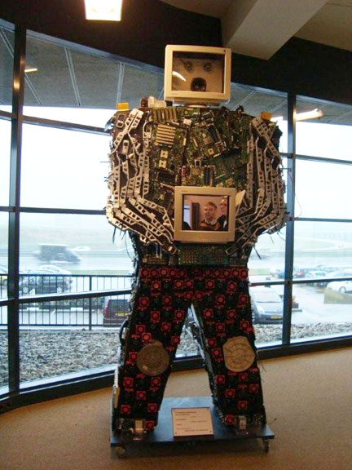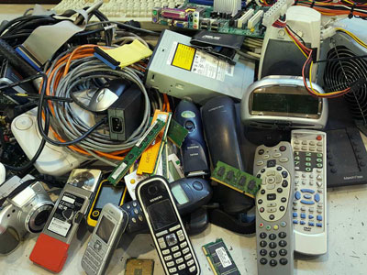

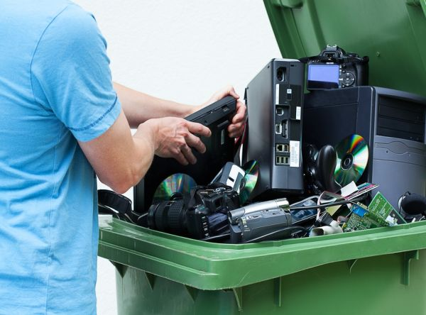

**Titel:**

Leereenheid 1.2 Demonteren en creëren

**Uitleg:**

*De komende vijf weken ga je:*

* een computer verkennen, ontdekken en creëren.
* Een expositie organiseren

**Opdracht:**

**De komende vijf weken ontwerp je een duurzaam ICT-kunstwerk van (gebruikte) computeronderdelen.**

Dit kunstwerk is voor de sier en hoeft niet werkend te zijn, maar het *mag* wel.

**Je organiseert samen met je coachgroep een expositie voor alle ouders/verzorgers/kennissen. Op de ouderavond exposeer je het kunstwerk.**

Op de ouderavond organiseer je een expositie waar je samen met je klasgenoten de kunstwerken presenteert. Je laat daarbij de gemaakte CMDB zien en je laat zien dat het kunstwerk duurzaam is. Op de ouderavond wordt er gestemd welk kunstwerk het winnende kunstwerk is.

**Wat heb je na de leereenheid geleerd?**

* Je kunt plannen via SCRUM
* Je kunt veilig werken met computeronderdelen
* Je kunt hardware herkennen en onderscheiden
* Je kunt een CMDB maken in een spreadsheet
* Je kunt solderen
* Je kunt een kunstwerk ontwerpen van gebruikt ICT materiaal
* Je kunt ICT onderdelen hergebruiken
* Je kunt gereedschappen en materialen toepassen
* Je weet wat bedrijven doen met afval en hergebruik
* Je hebt informatie verkregen over duurzaamheid
* Je kunt een expositie organiseren

**Wat lever je op het einde van leereenheid 1.2?**

* Samenwerkingscontract
* SCRUM bord
* Bedrijfsnaam
* Logo bedrijf
* Een duurzaam kunstwerk van ICT materiaal
* Een verslag over leereenheid 1.2 *(zie bijlage 1)*
* Een CMDB
* Een offerte
* Een verslag over het bedrijfsbezoek bij Omrin
* Een goed georganiseerde expositie samen met je klasgenoten

**Hoe ga je te werk bij deze leereenheid 1.2?**

Je voert deze leereenheid uit volgens de SCRUM methode. Hoe je via SCRUM moet werken krijg je uitgelegd tijdens de lessen.

**Bijlage 1:**

**Verslag leereenheid 1.2**

Je schrijft aan het einde van de leereenheid een verslag. Dit verslag lever je netjes aan in een mapje tijdens de expositie op de ouderavond. Je maakt het verslag **individueel.**

**De onderstaande onderdelen moet naar voren komen in het verslag over leereenheid 1.2:**

* Voorblad met titel + naam + opleiding + foto/plaatje
* Inhoudsgave
* Inleiding
* Hoofdstukken:

1. Reflectie verslag volgens de STARR-methode. Hieronder staan een aantal vragen die je jezelf kan stellen voor het verslag

*Wat heb je de afgelopen weken geleerd/gedaan/ervaren?*

*Hoe ging de samenwerking in je groepje?*

*Welke uitstapjes heb je gemaakt en wat heb je daarvan geleerd?*

*Hoe verliep het maken van je kunstwerk?*

*Liep je nog tegen dingen aan bij het maken van het kunstwerk?*

*Wat heb je deze leereenheid beter gedaan dan de vorige leereenheid?*

2. CMDB spreadsheet

3. Offerte (hoeveel kost elk onderdeel nieuw?)

4. Schets van je kunstwerk

5. Foto van je kunstwerk